**Klíč k určování rodů**

**1a** alespoň jedna valva má zřetelné štěrbinové raphe (v plné délce nebo zkrácené)

**13 Rozsivky s raphe**

**1b** raphe na obou valvách chybí **2** **Rozsivky bez raphe**

**2 Rozsivky bez raphe - araphidní**

**2a** schránky s transapikálními, i přes pseudoraphe probíhajícími podélnými ztlustlinami (žebry), které jsou paralelní ke striím a viditelné z valvárního pohledu **3**

**2b** schránky bez žeber **5**

**3a** schránky symetrické k apikální ose – izopolární **4**

**3b** schránky asymetrické, heteropolární, buňky mohou tvořit vějířovité, až téměř kruhovité kolonie ***Meridion***

C:\Users\Bara\Downloads\03_Meridion (1).tif

**4a** schránky z pleurálního pohledu široce obdélníkovité s viditelnými výrůstky prvního pleurálního pásu (septy), vnikajícími hluboko do vnitra schránek ***Tetracyclus***

******

**4b**, z pleurálního pohledu nejsou viditelná septa, kolonie uspořádané do rovných, pásovitých nebo „cik-cak“ řetízkovitých kolonií ***Diatoma***

***C:\Users\Bara\Downloads\04_Diatoma.tif***

**5a** z pleurálního pohledu viditelná septa, valvy uprostřed zduřelé ***Tabellaria***

C:\Users\Bara\Downloads\02_Tabellaria.tif

**5b** schránky v pleurálním pohledu bez sept **6**

**6a** schránky výrazně asymetrické podle apikální či transapikální osy  **7**

**6b** schránky symetrické či jen mírně asymetrické **9**

**7a** schránky symetrické podle apikální osy, asymetrické podle transapikální osy – heteropolární

**8**

**7b** schránky asymetrické podle apikální osy, symetrické podle transapikální osy, v centrální oblasti tumidní ***Hannaea***

***C:\Users\Bara\Downloads\05_Hannaea.tif***

**8a** strie hrubé, 5-9 na 10 μm ***Martyana***



**8b** strie jemné, 24-28 na 10 μm, dlouhé, úzce lineární schránky, hvězdicovité kolonie, plankton

***Asterionella***

******

**9a** schránky většinou kratší než 50 μm, strie se potkávají, sternum velmi úzké či chybí, centrální oblast nevytvořena **10**

**9b** schránky prodloužené, lineární až lanceolátní, většinou delší než 50 μm **11**

**10a** strie nepravidelné, konce rostrátní ***Fragilariforma***

C:\Users\Bara\Downloads\07_Fragilariforma.tif

**10b** strie pravidelné, konce zakulacené ***Stauroforma***

***C:\Users\Bara\Downloads\08_Stauroforma.tif***

**11a** široké sternum, strie zkrácené, centrální oblast chybí ***Tabularia***

C:\Users\Bara\Downloads\11_Tabularia.tif

**11b** úzké sternum, strie nezkrácené, vytvořena centrální oblast **12**

**12a** velmi široká centrální oblast s výraznou oválnou fascií, strie se zřetelnými areolami

***Ctenophora***

C:\Users\Bara\Downloads\10_Ctenophora (1).tif

**12b** centrální oblast méně výrazná, areoly nezřetelné ***Ulnaria***



Pokud jste stále nenalezli, co hledáte, váš taxon bude pravděpodobně patřit do široké skupiny „*Fragilaria* sensu lato“, buď se bude jednat o zástupce rodu ***Fragilaria*** nebo rodů vzniklých z rodu *Fragilaria* - ***Staurosira***, ***Staurosirella*** nebo ***Pseudostaurosira***. Tyto rody jsou velmi těžko odlišitelné ve světelném mikroskopu, rody byly stanoveny na základě odlišných ultrastrukturálních znaků viditelných často jen pod SEM. Přejděte, prosím, přímo k popisu jednotlivých rodů a druhů.







**13 Rozsivky s raphe**

**13a** raphe pouze na jedné valvě **14 Monoraphidní rozsivky**

**13b** raphe na obou valvách **15**

**15a** raphe redukované **16 Biraphidní rozsivky s redukovaným raphe**

**15b** raphe kompletní **17**

**17a** raphe není uloženo v kanálku

**18 Biraphidní rozsivky s kompletním raphe, které není uloženo v kanálku**

**17b** raphe uloženo v kanálku, většinou mimo střed **19 Rozsivky s kanálkovým raphe**

**14 Rozsivky s raphe na jedné valvě - monoraphidní**

**1a** strie na valvě s raphe jemné, více než 18 na 10 μm **2**

**1b** strie na valvě s raphe hrubé, méně než 18 na 10 μm **7**

**2a** ornamentace a hrubost strií stejná na obou valvách, strie většinou paralelní ***Lemnicola***

C:\Users\Bara\Downloads\21_Lemnicola.tif

**2b** ornamentace valv odlišná, strie většinou radiální **3**

**3a** počet strií na valvě s raphe dvakrát vyšší než na valvě bez raphe ***Karayevia***

C:\Users\Bara\Downloads\20_Karayevia.tif

**3b** rozdíl ve striaci není tak výrazný **4**

**4a** centrální oblast kulatá či eliptická, asymetrická ***Nupela***

***C:\Users\Bara\Downloads\22_Nupela.tif***

**4b** centrální oblast tvoří příčný stauros nebo chybí **5**

**5a** valvy užší než 5 μm, raphe a axiální oblast lineární, v pleurálním pohledu často patrné prohnutí

***Achnanthidium***

C:\Users\Bara\Downloads\19_Achnanthidium.tif

**5b** valvy širší než 5 μm, raphe a axiální oblast lineární či sigmoidní **6**

**6a** raphe a axiální oblast lineární či mírně sigmoidní, centrální oblast přibližně symetrická

***Psammothidium***

***C:\Users\Bara\Downloads\17_Psammothidium.tif***

**6b** raphe a axiální oblast výrazně sigmoidní ***Eucocconeis***

***C:\Users\Bara\Downloads\16_Eucocconeis.tif***

**7a** valva s raphe má v centrální oblasti výrazný stauros, valva bez raphe ke kraji posunuté sternum, okraje často zvlněné ***Achnanthes***

C:\Users\Bara\Downloads\15_Achnanthes.tif

**7b** stauros chybí, tvar valvy eliptický až lineárně eliptický **8**

**8a** tvar valvy výrazně eliptický, centrální oblast chybí nebo je malá a oválného tvaru ***Cocconeis***



**8b** tvar valvy lineárně eliptický, lineární nebo lanceolátní **9**

**9a** konce často výrazné, rostrátní či kapitátní, na valvě bez raphe většinou nalezneme dutinu-cavum ***Planothidium***

C:\Users\Bara\Downloads\18_Planothidium.tif

**9b** konce většinou zakulacené, cavum chybí ***Platessa***



**16 Biraphidní rozsivky s redukovaným raphe**

**16a** heteropolární schránky, z pleurálního pohledu klínovité, zkrácené raphe probíhá prostředkem schránky ***Peronia***

C:\Users\Bara\Downloads\12_Peronia.tif

**16b** izopolární schránky, blízko pólů se nachází štěrbiny zkráceného raphe, buňky z pleurálního pohledu obdélníkovité ***Eunotia***

******

**18 Biraphidní rozsivky s kompletním raphe, které není uloženo v kanálku**

**1a** valvy asymetrické podle apikální nebo transapikální osy **2**

**1b** valvy symetrické nebo sigmoidní **12**

**1c** valvy asymetrické podle obou os ***Gomphocymbellopsis***

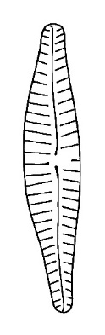

**2a** valvy symetrické podle apikální osy, asymetrické podle transapikální osy **3**

**2b** valvy symetrické podle transapikální osy, asymetrické podle apikální osy **6**

**3a** schránky heterovalvární (jedna z valv má pouze rudiment raphe), z pleurálního pohledu zakřivené ***Rhoicosphenia***

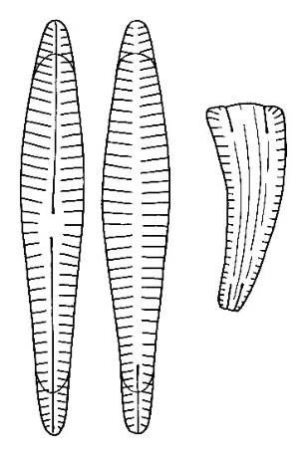

**3b** obě valvy stejné, v pleurálním pohledu bez zakřivení **4**

**4a** stigmat většinou více (běžně 2-5), velké, robustní schránky s výrazně kapitátním apexem

***Didymosphenia***

**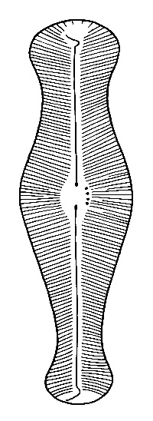**

**4b** stigma jedno nebo chybí **5**

**5a** valvy vždy bez longitudinálních rýh ***Gomphonema***

**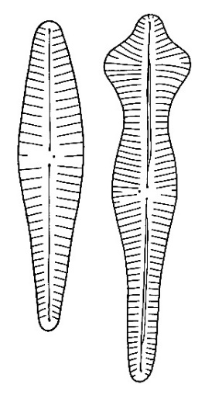**

**5b** tvar kyjovitý, longitudinální rýhy mohou být přítomny *Gomphoneis*

**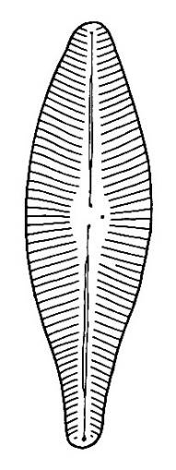**

**6a** dorzální okraj hlouběji než ventrální okraj, raphe excentrické, stigmata chybí **7**

**6b** dorzální i ventrální okraj na stejné úrovni, raphe probíhá středem **8**

**7a** vždy přítomna dorzální fascia (hyalinní oblast bez strií), terminální konce raphe nezřetelné

***Amphora***

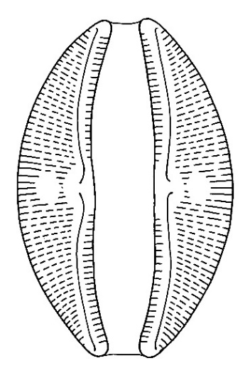

**7b** dorzální fascia většinou chybí, terminální konce raphe rovné či zahnuté k dorzálnímu okraji

***Halamphora***

***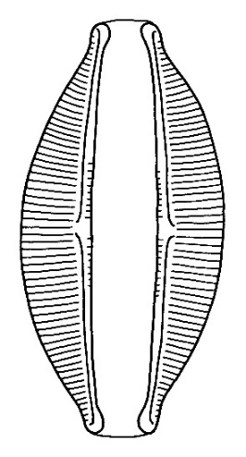***

**8a** centrální oblast při ventrálním okraji výrazně tumidní ***Reimeria***

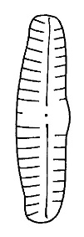

**8b** ventrální okraj rovný, konvexní či konkávní, nikdy tumidní v centrální oblasti **9**

**9a** valvy jen mírně asymetrické, mohou být téměř navikuloidní **10**

**9b** valvy výrazně dorzoventrální **11**

**10a** valvy relativně úzké, centrální konce raphe nerozšířené ***Encyonopsis***

**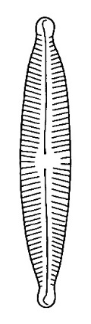**

**10b** valvy většinou velké, široké, oba okraje vždy konvexní, centrální konce raphe rozšířené, nikdy netvoří slizové stopky ***Cymbopleura***

**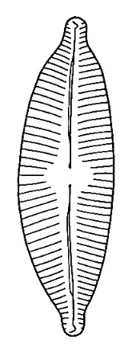**

**11a** terminální konce raphe zahnuté k dorzálnímu okraji, tvorba slizových stopek, nikdy slizových trubic ***Cymbella***

**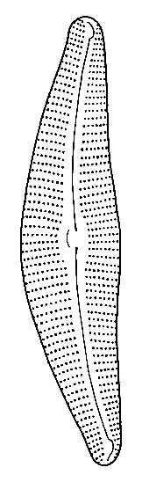**

**11b** terminální konce raphe zahnuté k ventrálnímu okraji, tvorba slizových trubic, nikdy stopek

***Encyonema***

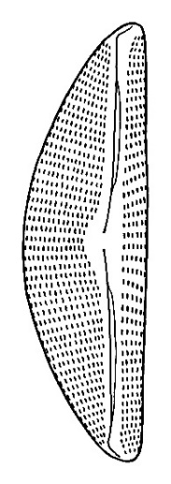

**12a** schránky sigmoidní či mírně stočené podél apikální osy **13**

**12b** schránky bilaterálně symetrické, axiální oblast rovná **15**

**13a** tvar sigmoidní, včetně axiální oblasti a raphe **14**

**13b** tvar lineárně lanceolátní, schránky mírně otočené podél apikální osy ***Scoliopleura***

****

**14a** striev podélných řadách ***Gyrosigma***

**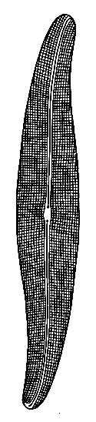**

**14b** areoly tvořící strie uspořádány křížovitě (strie decusátní)*Pleurosigma*

**

**15a** strie nejsou viditelné, terminální konce raphe ve tvaru ucha jehly ***Amphipleura***

*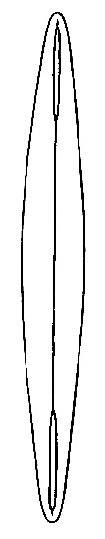*

**15b** strie zřetelné, terminální konce raphe jiného tvaru **16**

**16a** ve světelném mikroskopu se strie jeví jako celistvé, nesložené z teček **17**

**16b** areoly viditelné – strie viditelně tečkované **19**

**16c** strie celistvé či tečkované, ale vždy s lineolátními (podélně prodlouženými) areolami, tvar eliptický až široce lanceolátní, „lodičkovitý“

***Navicula*** (klíč k rodům vzniklým z rodu ***Navicula* 26**)

****

**17a** strie extrémně zkrácené ***Diatomella***



**17b** strie nezkrácené **18**

**18a** strie u apexu paralelní nebo divergentní ***Caloneis***

**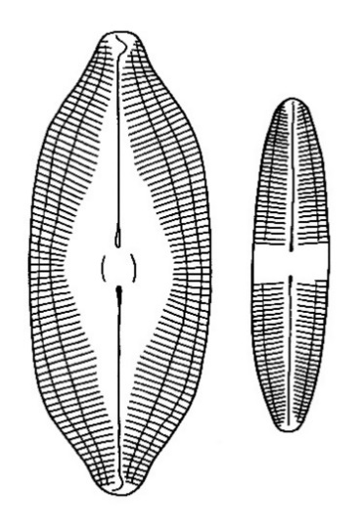**

**18b** strie u apexu konvergentní ***Pinnularia***

**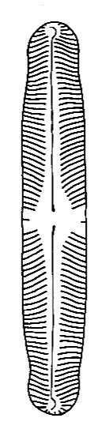**

**19a** v centrální oblasti vytvořen výrazný stauros - hyalinní oblast bez strií, silně vyztužená křemíkem **20**

**19b** stauros chybí  **21**

**20a** stauros ve tvaru písmene X *Capartogramma*

**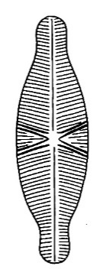**

**20b** stauros jiného tvaru ***Stauroneis***

***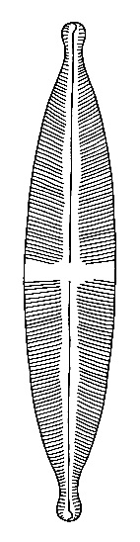***

**21a** při proostřování jsou na okrajích schránky patrná komůrkovitá, na pleurální pásy nasedající septa ***Mastogloia***

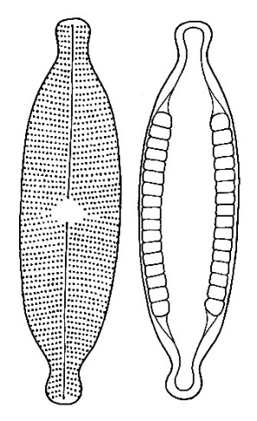

**21b** schránky bez komůrkovitých sept **22**

**22a** přítomny longitudinální rýhy vzniklé přerušením strií **23**

**22b** longitudinální rýhy nepřítomny **24**

**23a** valvy eliptické, longitudinální rýhy uloženy blízko raphe ***Diploneis***

**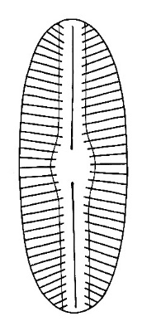**

**23b** valvy lineární až lineárně eliptické, longitudinální rýhy uloženy blízko okraje ***Neidium***

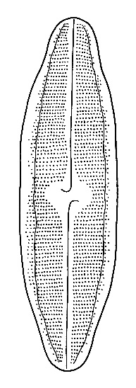

**24a** raphe uloženo mezi dvěma výraznými axiálními žebry, která jsou na terminálních koncích ve tvaru „hrotu tužky“ ***Frustulia***



**24b** raphe není mezi dvěma nápadnými axiálními žebry **25**

**25a** strie nepravidelné, velká centrální oblast, často ve tvaru písmene H ***Anomoeoneis***



**25b** strie pravidelné (maximálně tvořící poblíž raphe zvlněný pás) centrální oblast malá nebo chybí ***Brachysira***



**26 Klíč k rodům vzniklým z rodu *Navicula***

Klíč k rodům odvozeným z dříve široce pojatého rodu *Navicula* (ve starších publikacích - především hojně využívané knize „Süßwasserflora von Mitteleuropa, Band 2/1, Krammer, Lange-Bertalot 1986, jsou všechny dále uvedené rody k nalezení pod rodem *Navicula*).

**1a** schránky masivní, výrazně vyztužené křemíkem, široké, velmi výrazné a hrubé strie, hustota strií menší než 10 na 10 µm ***Hippodonta***

******

**1b** vyztužení křemíkem mírné, strie většinou hustší než 10 na 10 µm nebo téměř neviditelné **2**

**2a** strie nevýrazné až neviditelné, schránky menších rozměrů **3**

**2b** strie velmi dobře viditelné, celistvé či zřetelně tečkované **7**

**3a** středem valvy probíhá výrazné sternum, eutrofní až hypertrofní vody **4**

**3b** valvy bez výrazného sterna **5**

**4a** strie většinou viditelné, sternum častos nápadnými centrálními i terminálními konci raphe

***Mayamaea***

******

**4b** strie neviditelné, schránky velmi málo vyztužené křemíkem, okraje se často rozpadají

***Fistulifera***

****

**5a** pokud jsou strie viditelné, jsou radiální; středové strie často rozvolněnější, řidší než strie okrajové, stauros chybí ***Kobayasiella*, *Adlafia***

******

**5b** schránky velmi malých rozměrů, v centrální oblasti občas stauros **6**

**6a** okraje variabilní, mohou být zvlněné, schránky často zúžené v centrální oblasti, aerofytické druhy ***Humidophila***

****

**6b** okraje vždy rovné, bez zvlnění nebo zúžení v centrální oblasti ***Eolimna***

******

**7a** schránky malých rozměrů (kratší než 25 µm a užší než 4 µm), okraj často zvlněný

***Chamaepinnularia***

****

**7b** schránky větších rozměrů, okraj nezvlněný **8**

**8a** na valvě je charakteristická, většinou lyrovitá hyalinní oblast ***Fallacia***



**8b** valvy bez lyrovité hyalinní oblasti **9**

**9a** na pólech přítomny anuly - 1-4 strie, které mají jiný tvar a uspořádání než zbytek strií na valvě***Geissleria***

****

**9b** póly bez anulů **10**

**10a** konce výrazně hyalinní,často specifický „motýlovitý“ tvar centrální oblasti ***Sellaphora***

******

**10b** hyalinní konce chybí **11**

**11a** schopnost vytvářet vnitřní valvy, strie výrazně paralelní, vody se zvýšenou konduktivitou

***Craticula***



**11b** schránky nevytváří vnitřní valvy, strie většinou radiální **12**

**12a** schránky široce eliptické až téměř kulaté ***Cavinula***



**12b** schránky jiných tvarů **13**

**13a** v centrální oblasti je vždy přítomno izolované stigma, centrální konce raphe často výrazně zahnuté na jednu stranu ***Luticola***

****

**13b** stigma často chybí, centrální konce raphe rovné či kapkovitě rozšířené, nikdy ne zahnuté

**14**

**14a** laločnaté chloroplasty, valvy rombické až lanceolátní, stigmata chybí ***Parlibellus***

****

**14b** chloroplast ve tvaru písmene X, valvy lineární až lanceolátní, konce rostrátní nebo kapitátní, mohou být přítomna 1-2 stigmata ***Placoneis***



**19 Rozsivky s kanálkovým raphe**

**1a** schránky výrazně zatočené kolem apikální nebo pervalvární osy **2**

**1b** schránky nezatočené **4**

**2a** schránky zatočené kolem apikální osy **3**

**2b** schránky zatočené kolem pervalvární osy, sedlovitě prohnuté (v mikroskopu často tvar písmene D) ***Campylodiscus***

******

**3a** schránky zatočené pouze jednou, se sigmoidně zakřiveným kýlem, v pleurálním pohledu zaškrcené do podoby číslice 8 ***Entomoneis,*** *Surirella spiralis*



**3b** schránky zatočené vícekrát ***Cylindrotheca***

******

**4a** raphe při okraji nebo poblíž okraje valvy **5**

**4b** raphe přesně v apikální ose valvy ***Bacillaria***

******

**5a** raphe po celém obvodu valvy **6**

**5b** raphe pouze při jednom okraji **8**

**6a** povrch valvy výrazně pravidelně zvlněný ***Cymatopleura***



**6b** povrch valvy bez výrazného zvlnění **7**

**7a** schránky dlouhé, úzké, rovné, lanceolátní nebo sigmoidní ***Stenopterobia***



**7b** schránky lineární až eliptické, často heteropolární ***Surirella***

******

**8a** schránky výrazně dorzoventrální (půlměsíčité), výrazně asymetrické podle apikální osy **9**

**8b** schránky téměř symetrické až zcela symetrické, lineární **10**

**9a** raphe probíhá ve dvou větvích blíže ventrální straně ***Epithemia***



**9b** raphe probíhá po okraji  ***Rhopalodia***

******

**10a** přítomnavýrazná transapikální žebra ***Denticula***

****

**10b** valvy bez transapikálních žeber **11**

**11a** raphe obou dvou valv na stejné straně, apikální osa prohnutá, konce schránek variabilně protažené ***Hantzschia***

****

**11b** raphe každé z valv posunuté na opačnou stranu (znak viditelný při proostření) **12**

**12a** na valvě patrné podélné zvlnění ***Tryblionella***

******

**12b** valvy bez podélnéhozvlnění ***Nitzschia***

